福建师范大学软件学院2015级
软件工程专业
软件体系结构与设计模式实验报告

实验名称：简单工厂模式与配置文件的综合训练
姓 名： 黄劲
学 号： 123012015058

日期: 2018年4月 12 日

- 实验目的
加深对简单工厂设计模式、配置文件及创建型设计模式原理的理解
- 实验要求
- 实验原理
- 实验内容和分析

一、使用简单工厂模式设计一个可以创建不同几何形状（shape）的绘图工具类，如何创建（circle）、矩形(Rectangel)和三角形（Triangel）对象，每个几何图形都有draw方法和擦除方法(erase)，要求在绘制不支持的几何图形时，抛出一个UnsupportedShapException异常，绘制类图并编程实现。

实验过程：
1、构建实现场景，画出UML类图

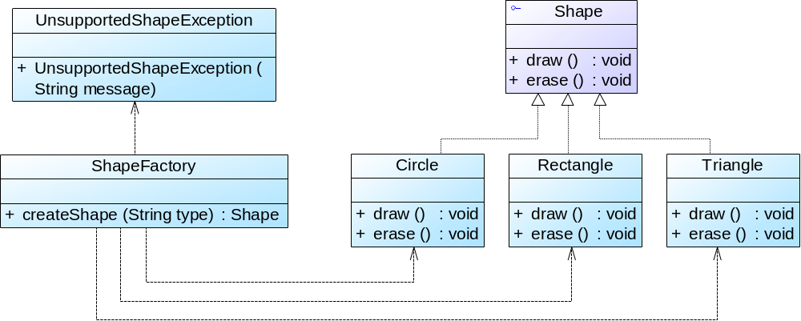

2、实现代码
import java.util.ResourceBundle;
public class main {
public static void main(String[] args) throws Exception {
ResourceBundle rb = ResourceBundle
.getBundle("shape");
String type = rb.getString("TYPE");
ShapeFactory shapefactory = new ShapeFactory();
shape shapeA = shapefactory.createShape(type);
shapeA.draw();
shapeA.erase();
}
}

abstract class shape{
void draw(){}
void erase(){}
}

class Circle extends shape{
void draw(){
System.out.println("Circle draw");
}
void erase(){
System.out.println("Circle erase");
}
}

class Rectangle extends shape{
void draw(){
System.out.println("Rectangle draw");
}
void erase(){
System.out.println("Rectangle erase");
}
}

class Triangle extends shape{
void draw(){
System.out.println("Triangle draw");
}
void erase(){
System.out.println("Triangle erase");
}
}

class ShapeFactory{
shape createShape(String type) throws UnsupportedShapException{
shape a;
switch(type){
case "Circle":
a = new Circle();
break;
case "Triangle":
a = new Triangle();
break;
case "Rectangle":
a = new Rectangle();
break;
default:
throw new UnsupportedShapException("No such shape! Check your propertise file!");
}
return a;
}
}

class UnsupportedShapException extends RuntimeException{
UnsupportedShapException(){
super();
}
UnsupportedShapException(String msg){
super(msg);
}
}

二、某系统提供一个简单计算器，具有简单的加法与减法功能，系统可以根据用户的选择实例化相应的操作类，现使用简单工厂设计该系统，类图如下：
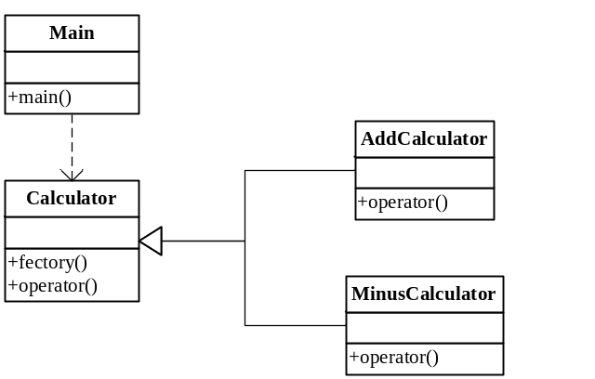
请编程实现。
import java.util.ResourceBundle;
import java.util.Scanner;
public class Main {
public static void main(String args[]) throws Exception{
Calculator calculator;
ResourceBundle rb = ResourceBundle
.getBundle("type");
String type = rb.getString("TYPE");
calculator = Calculator.fectory(type);
Scanner s = new Scanner(System.in);
System.out.println("Please input number a:");
int a = s.nextInt();
System.out.println("Please input number b:");
int b = s.nextInt();
int c = calculator.operator(a,b);
System.out.println("Calculate result:");
System.out.println(c);
}
}

abstract class Calculator{
static Calculator fectory(String type) throws RuntimeException{
switch (type){
case "Add":
return new AddCalculator();
case "Minus":
return new MinusCalculator();
default:
System.out.println("No such Calculator, check your properties file.");
throw new RuntimeException("No such Calculator, check your properties file.");
}
}
int operator(int a,int b){return 0;}
}

class AddCalculator extends Calculator{
int operator(int a,int b){
return a + b;
}
}

class MinusCalculator extends Calculator{
int operator(int a,int b){
return a - b;
}
}

